SHL: TỰ HÀO CẢNH QUAN THIÊN NHIÊN ĐẤT NƯỚC
Tiết: 63
Ngày dạy: 10/2/2025
I. YÊU CẦU CẦN ĐẠT
- HS thể hiện niềm tự hào về cảnh quan thiên nhiên quê hương, đất nước
- Tích cực vận dụng các kiến thức, kĩ năng đã học vào cuộc sống hằng ngày
II. ĐỒ DÙNG DẠY HỌC
- GV và HS chuẩn bị các tấm bìa các-tông, bìa màu, bút màu,..
- các đồ dùng dạy học, thiết bị có liên quan,…
III. CÁC HOẠT ĐỘNG DẠY HỌC CHỦ YẾU
HOẠT ĐỘNG CỦA GIÁO VIÊN | HOẠT ĐỘNG CỦA HỌC SINH
1. Hoạt động mở đầu(5p)  1.1. Khởi động  - Tổ chức cho HS vận động theo bài hát  1.2. Giới thiệu bài | - HS thực hiện.
2. Hoạt động luyện tập, thực hành(25p)  Hoạt động 1: Hoạt động tổng kết tuần  - GV ổn định trật tự lớp học, tổng kết những hoạt động của tuần 21 và nêu những kế hoạch học tập và hoạt động trong tuần 22.  - GV nhận xét về ý thức học tập của một số bạn trong lớp và tiến hành tuyên dương bạn có ý thức tốt, nhắc nhở bạn có ý thức chưa tốt.  Hoạt động 2: Tự hào cảnh quan thiên nhiên đất nước  - GV chia lớp thành các nhóm (4 – 6 HS) và thực hiện các nhiệm vụ sau: Mỗi nhóm phân công một bạn đóng vai phóng viên và phỏng vấn các bạn trong nhóm về chủ đề Tự hào cảnh quan thiên nhiên đất nước.  - GV có thể gợi ý các câu hỏi cho HS:  + Bạn thích cảnh quan thiên nhiên nào nhất?  + Đặc trưng nổi bật của cảnh quan đó là gì?  + Bạn có cảm xúc gì khi được tới thăm cảnh quan đó?  - GV mời đại diện một số nhóm đóng vai. HS khác nhận xét, bình chọn phóng viên nhí ấn tượng nhất.  - GV nêu nhiệm vụ làm việc cá nhân: Làm sản phẩm thể hiện niềm tự hào về cảnh quan thiên nhiên đất nước.  - GV gợi ý cho HS:  + Vẽ tranh về một cảnh quan thiên nhiên quê hương.  + Viết thư giới thiệu với bạn bè về một cảnh quan thiên nhiên của quê hương hoặc nơi mình sống.  - GV trình chiếu cho HS quan sát mẫu thư:  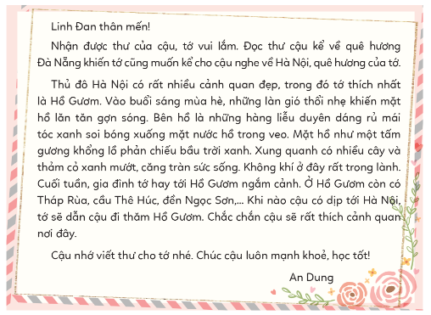  - GV mời một số HS lên chia sẻ sản phẩm của mình trước lớp. HS khác quan sát, nhận xét.  - GV nhận xét, đánh giá, khen ngợi sự sáng tạo của HS. | - HS chú ý lắng nghe.  - HS lắng nghe và vỗ tay tuyên dương những bạn có ý thức tốt, động viên những bạn còn kém  - HS làm việc nhóm.  - HS lắng nghe.  - HS đóng vai.  - HS làm việc cá nhân.  - HS lắng nghe.  - HS quan sát.  - HS chia sẻ.  - HS lắng nghe, ghi nhớ.
3. Hoạt động vận dụng, trải nghiệm(5p)  * CỦNG CỐ  - GV nhận xét, tóm tắt lại những nội dung chính của bài học.  - GV nhận xét, đánh giá sự tham gia của HS trong giờ học, khen ngợi những HS tích cực; nhắc nhở, động viên những HS còn chưa tích cực, nhút nhát.  * DẶN DÒ  - GV nhắc nhở HS:  + Tham quan cảnh đẹp thiên nhiên ở địa phương do gia đình hoặc nhà trường tổ chức.  + Tìm hiểu về thực trạng bảo tồn cảnh quan thiên nhiên ở địa phương.  + Chuẩn bị trước Chủ đề 6 | - HS lắng nghe, tiếp thu.  - HS lắng nghe, ghi chú.
IV. ĐIỀU CHỈNH SAU BÀI DẠY
………………………………………………………………………………………………………………………………………………………………………………

